Описание системы управления очередью
Оглавление
О Системе 2
Модуль «АРМ оператора» 3
Модуль «Инфомат» 6
Модуль «Информационное табло» 10
Алгоритм формирования очереди 10

О Системе
Система управления очередью (далее СУО) создана для автоматизированного управления потоком посетителей. Система управления очередью предназначена для решения следующих задач:
- Организация потока посетителей в учреждении;
- Автоматизация процесса прохождения очереди;
- Ускорение обслуживания посетителей и сокращение времени ожидания;
- Повышение уровня и качества информационного обеспечения сотрудников и посетителей.
Система управления очередью – это программный комплекс, состоящий из следующих модулей:
- АРМ оператора – сотрудника учреждения, принимающий посетителей;
- Инфомат – программное обеспечение, позволяющее посетителю выбрать услугу и получить номер в очереди;
- Информационное табло – программное обеспечение, применяемое для отображения текущего состояния очереди, а именно списка посетителей в порядке регистрации, а также вызываемого на данный момент времени посетителя.
Сценарий использования СУО:
Посетитель в модуле инфомата получает свой номер в очереди. Когда оператор приступает к рабочей смене, для начала работы, оператор посредством АРМ оператора уведомляет об этом СУО. Оператор в АРМ оператора вызывает следующего посетителя. При вызове очередного посетителя на информационном табло появляется номер посетителя в очереди и номер кабинета. После оказания услуги оператор в АРМ оператора вызывает следующего посетителя. При завершении рабочей смены оператор посредством АРМ оператора уведомляет об этом СУО.

Модуль «АРМ оператора»
Для запуска АРМ оператора пользователь запускает иконку программы на рабочем столе или в браузере переходит по ссылке на АРМ оператора. При запуске программы оператор вводит личные логин и пароль для авторизации в системе.
После запуска АРМ оператора, в начале рабочей смены открывается стартовое окно работы с кнопкой «Начать работу» и панелью информации (Рисунок 1). Панель информации содержит данные о количестве посетителей в очереди по услугам, обслуживаемым текущим оператором, номером в очереди и наименованием услуги для следующего посетителя.
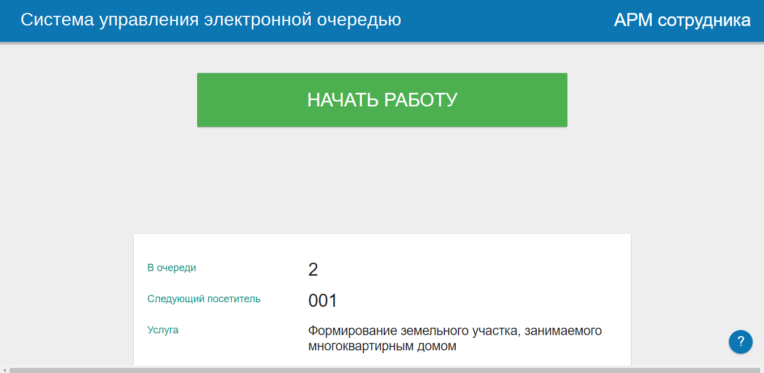
Рисунок 1. Стартовое окно
Нажатием кнопки «Начать работу» оператор открывают рабочую смену. Далее открывается окно вызова посетителей из очереди (Рисунок 2).
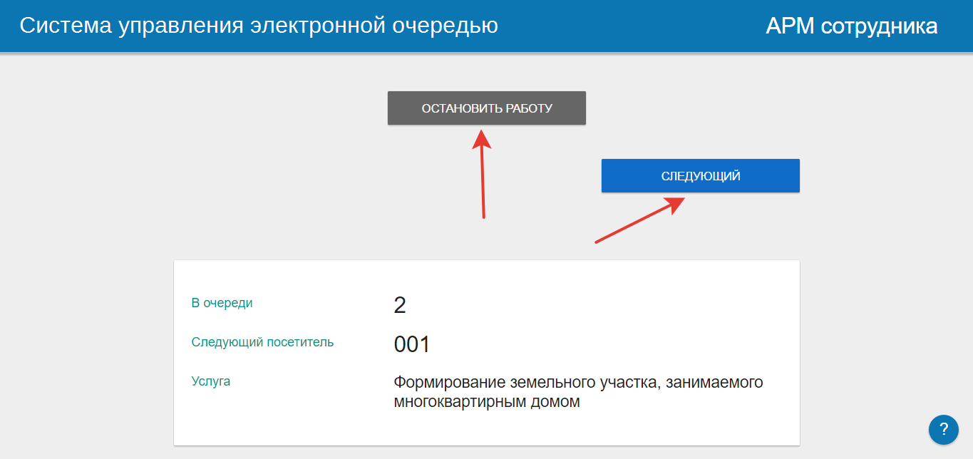
Рисунок 2.Окно вызова следующего посетителя
Для того чтобы вызвать посетителя из очереди для начала оказания услуги, оператор нажимает на кнопку «Следующий». При этом открывается окно ожидания посетителя (Рисунок 3).
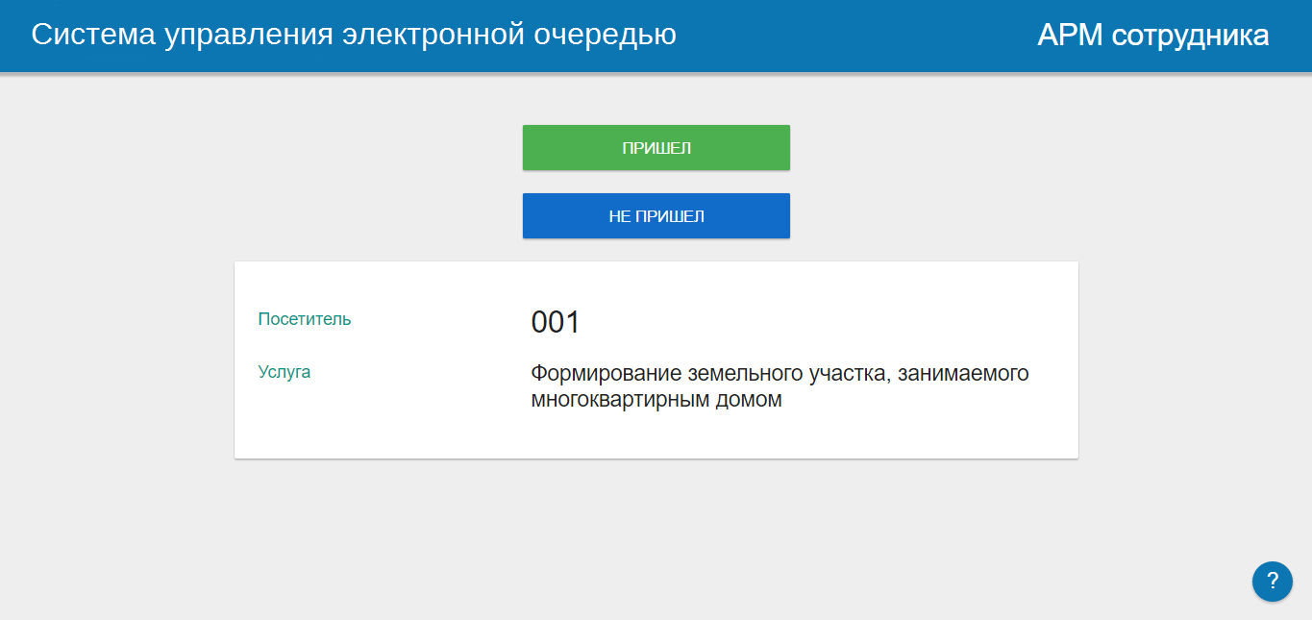
Рисунок 3. Окно ожидания посетителя
Оператор ожидает посетителя в течение определенного времени (например, регламентного). Если посетитель не является для оказания услуги, оператор нажимает на кнопку «Не пришел». При этом осуществляется переход к окну с вызовом следующего посетителя (Рисунок 2).
При начале обслуживания посетителя оператор нажимает на кнопку «Пришел» и приступает к оказанию услуги. После завершения обслуживания, для перехода в окно вызова следующего посетителя, оператор нажимает на кнопку «Готово» (Рисунок 4).
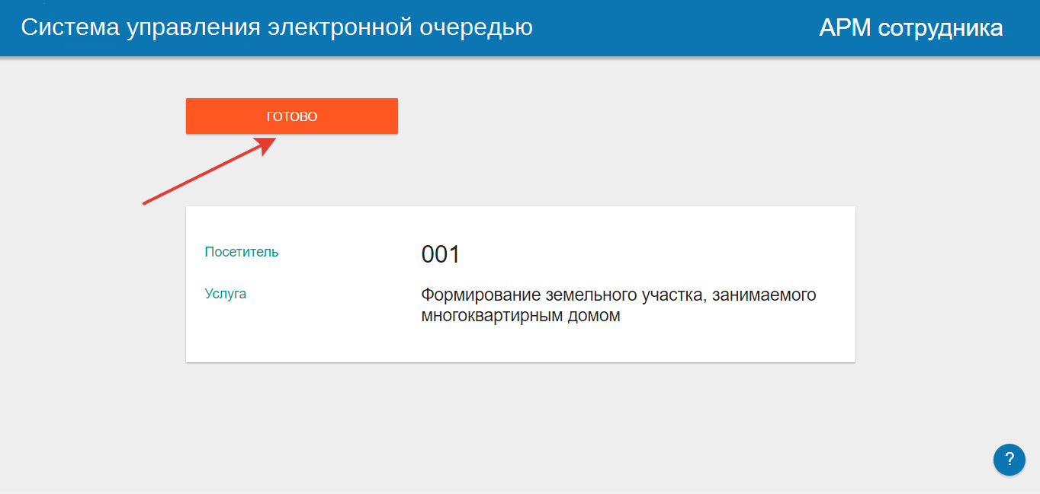
Рисунок 4. Окно подтверждения оказания услуги
Для завершения рабочей смены оператор нажимает на кнопку «Остановить работу».
Оператор может воспользоваться справкой, которая содержит данные о режиме оказания услуг. Для этого ему необходимо нажать на иконку вызова справочной информации (Рисунок 5).
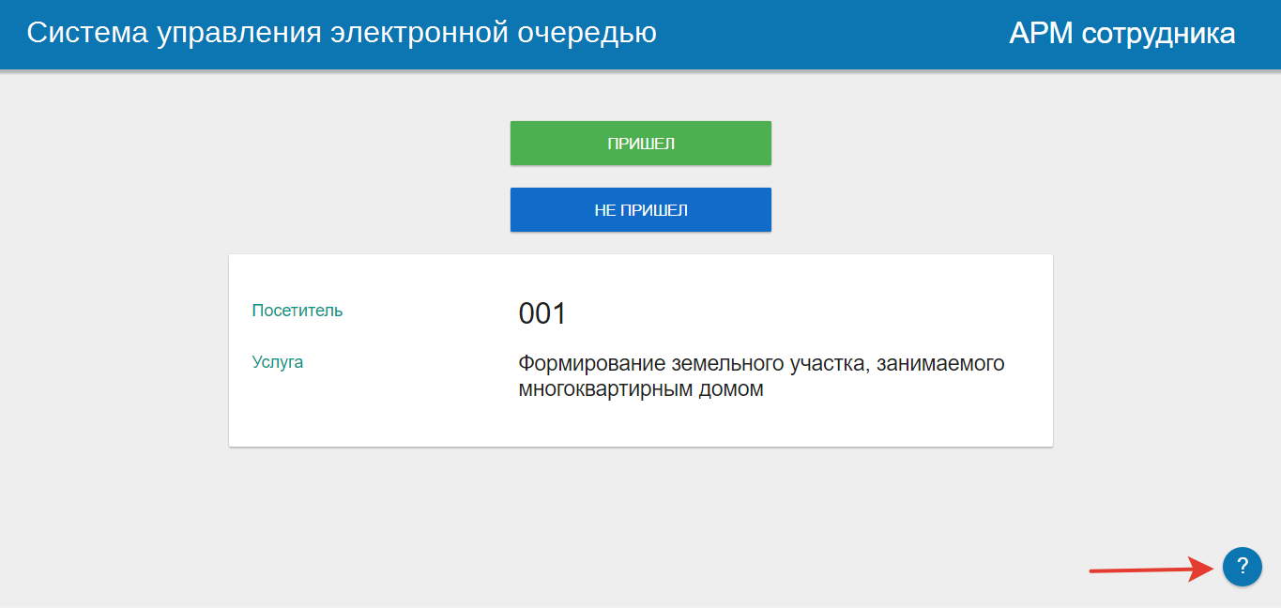
Рисунок 5. Выбор справки
После нажатия на кнопку с вызовом справочной информации открывается окно справки (Рисунок 6).
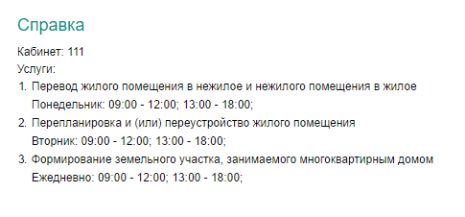
Рисунок 6. Справочная информация

Модуль «Инфомат»
Использование модуля «Инфомат» рекомендуется на специализированном устройстве, сенсорном терминале регистрации. Такой терминал должен поддерживать функцию печати и выдачи талонов.
Главное окно модуля Инфомата содержит преднастроенный список групп услуг. Группы услуг предназначены для группирования оказываемых услуг с целью удобства выбора нужной услуги (Рисунок 7).
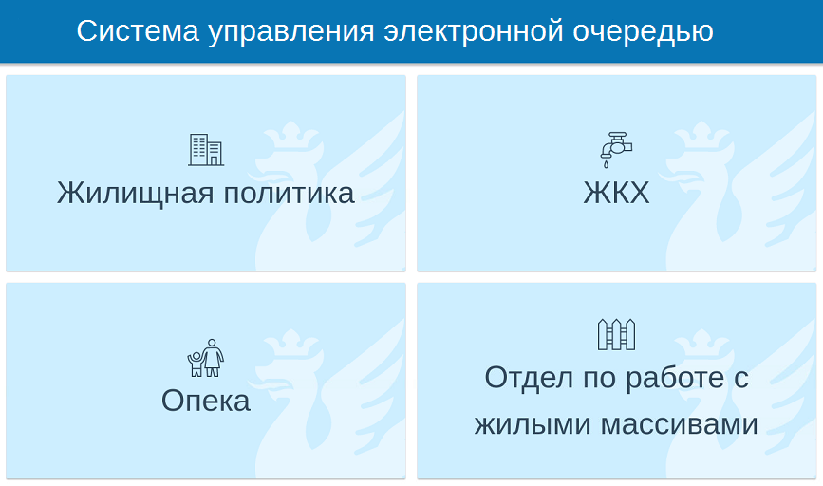
Рисунок 7. Главное окно Инфомата

После выбора нужной группы услуг осуществляется переход к списку услуг в выбранной группе (Рисунок 8) с возможностью возврата к выбору другой группы (кнопка «Назад»).
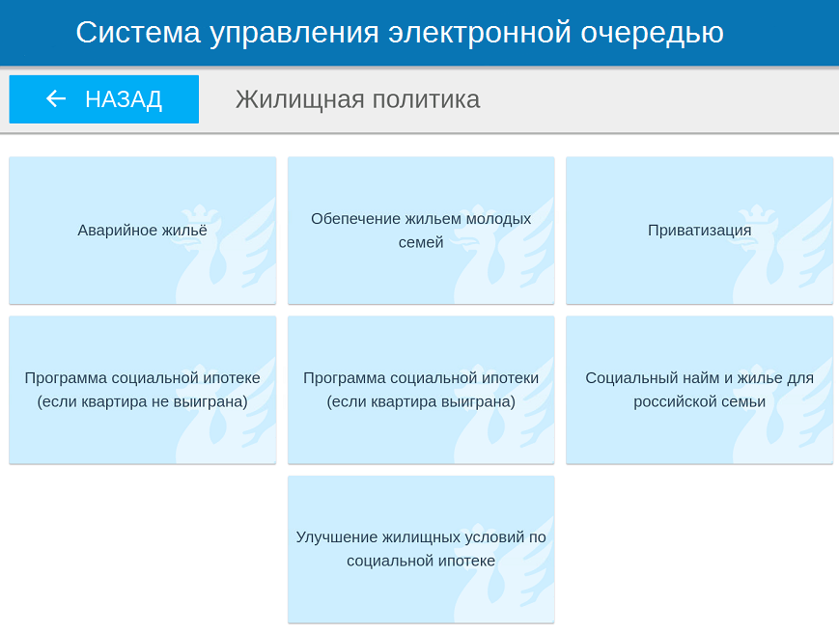
Рисунок 8. Участники конкурса
Далее посетитель выбирает необходимую услугу. В случае если запись в текущую очередь по выбранной услуги невозможна, возникает сообщение с отказом записи (Рисунок 9).
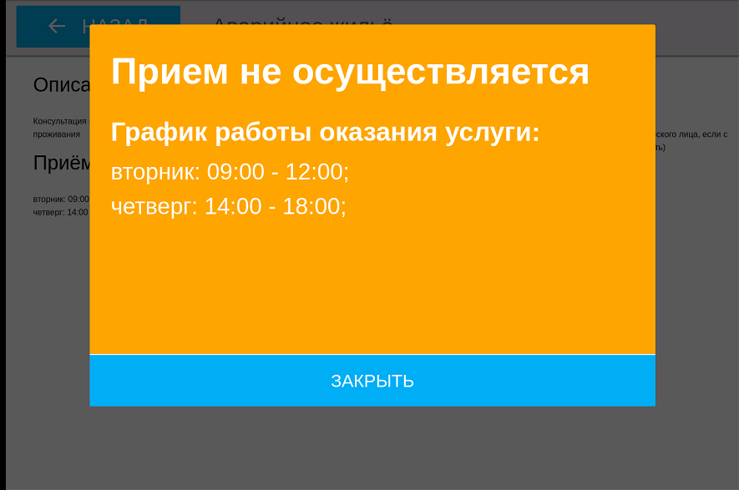
Рисунок 9. Окно с отказом записи
При нажатии на кнопку «Закрыть» открывается окно с информацией о выбранной услуге: описанием и режимом оказания услуги, списком необходимых для оказания услуги документов (Рисунок 10).
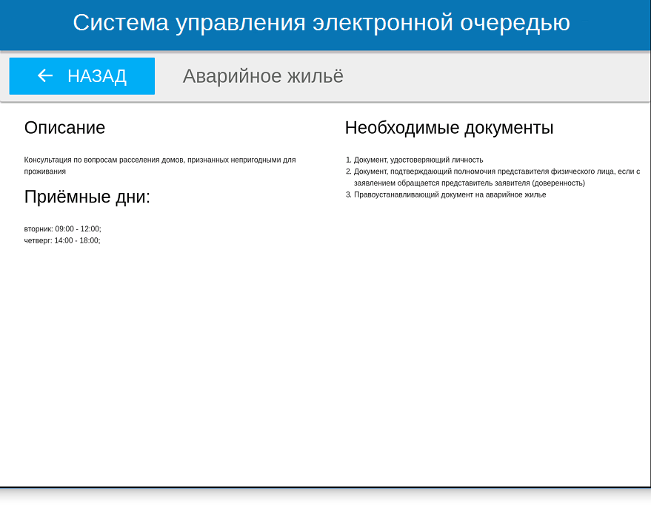
Рисунок 10. Просмотр информации об услуге
В случае возможности записи в текущую очередь по выбранной услуге, открывается окно с информацией о выбранной услуге: описанием и режимом оказания услуги, списком необходимых для оказания услуги документов. Для записи в текущую очередь посетитель нажимает на кнопку «Записаться» (Рисунок 11).
В случае использования данного модуля на специализированном терминале с функцией печати чеков, посетитель получает талон с номером в очереди.
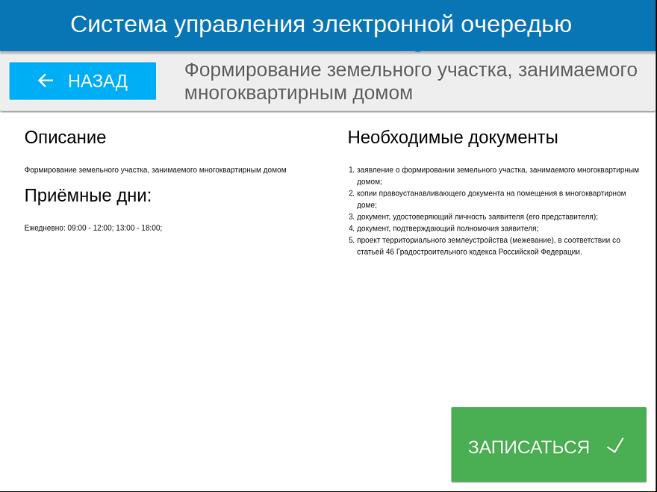
Рисунок 11. Окно записи в текущую очередь

Модуль «Информационное табло»
Использование модуля «Информационное табло» рекомендуется на специализированном устройстве: телевизоре, мониторе или светодиодном табло.
Главное окно модуля Информационного табло отображает состояние текущей очереди, а именно список с номерами очереди в порядке времени записи в очередь (Рисунок 12).
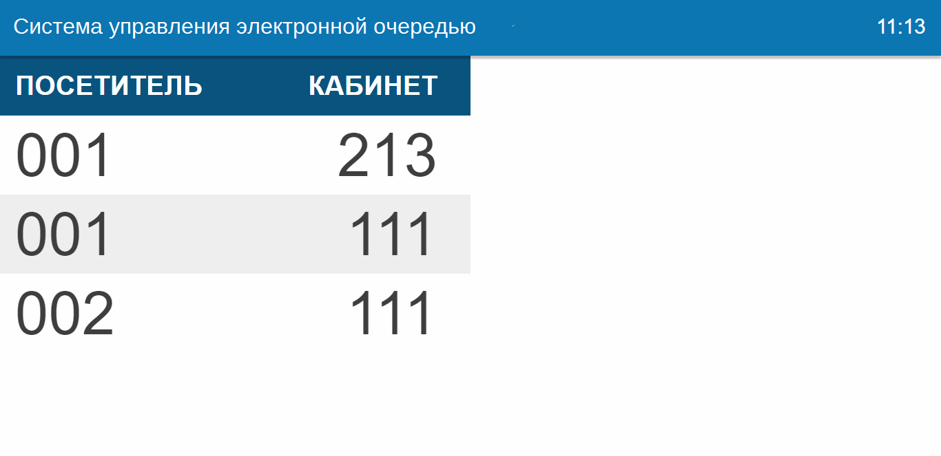
Рисунок 12. Список посетителей
В случае вызова оператором посетителя из очереди, открывается дополнительно окно с информацией для вызываемого посетителя: номером вызываемого посетителя и местом оказания услуги (Рисунок 13). При этом подсистема голосового оповещения произносит номер очереди посетителя и номер кабинета, в котором будет оказана услуга. Голосовое оповещение возможно в случае использования дополнительного аппаратного комплекса.
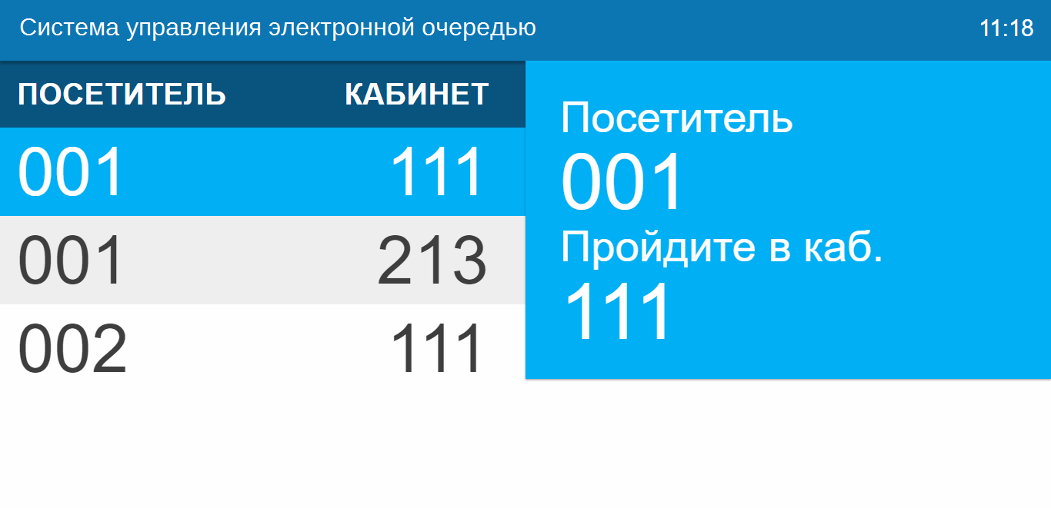
Рисунок 13. Выбор способа авторизации для голосования

Алгоритм формирования очереди
- Система строит модель очереди — модель распределения заявок между операторами с учетом следующих основных объектов очереди:
  - режима оказания услуги,
  - связи операторов и оказываемых услуг.
- Модель очереди должна строится таким образом, чтобы в любой момент было известно:
  - какая заявка какому оператору предназначена,
  - последовательность обработки заявок,
  - предполагаемое время начала обработки каждой заявки, ожидающей в очереди.
- При наступлении различных событий модель очереди перестраивается, и назначение заявок операторам меняется. Алгоритм построения модели должен реагировать на следующие события:
  - создание новой заявки,
  - включение оператора в группу, исключение оператора из группы.
- Распределение заявок строится по следующим базовым принципам (принципы отсортированы по важности, самый важный вверху):
  - у оператора должно оставаться достаточно рабочего времени для обслуживания заявки;
  - первый пришел — первый ушел (первыми обслуживаются записи, время регистрации которых раньше);
- Выдача заявок операторам производится исходя из преднастроенного расписания – предполагаемого наличия операторов.

